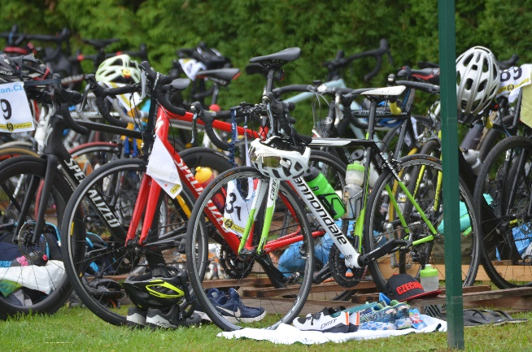
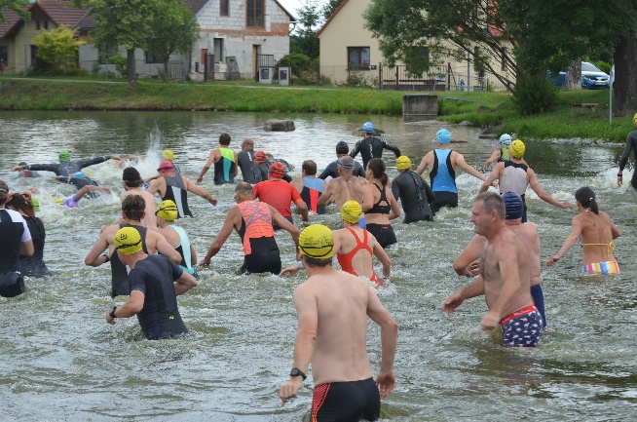


 Triatlonový klub TC Dvořák

Vás srdečně zve na 39. ročník

TRIATLONU
v Holubově
alias Sportovec Podkletí

v sobotu 24. června 2023. Start v 11 hodin na koupališti.

Tratě: 700 m plavání, 25 km kolo a 6 km běh.
Prezence pro závodníky proběhne v době od 9:00 do 10:30 hodin.

Každý závodník obdrží poukázku na polévku a dvě piva v TRIO baru na břehu koupaliště.

Prvních 39 závodníků v cíli dostane láhev sektu.

Informace o závodu podá, a na závodníky se těší, Miroslav Šimek, ředitel závodu, tel. 602 775 713, m.simek@spucr.cz


www.triatlon-jih.cz

Vypsané kategorie:

muži 16-19 let ženy 16-19 let
muži 20-29 let ženy 20-29 let
muži 30-39 let ženy 30-39 let
muži 40-49 let ženy 40-49 let
muži 50-59 let ženy nad 50 let
muži 60-69 let
muži nad 70 let

Bonus č.1 - vyhlásíme:

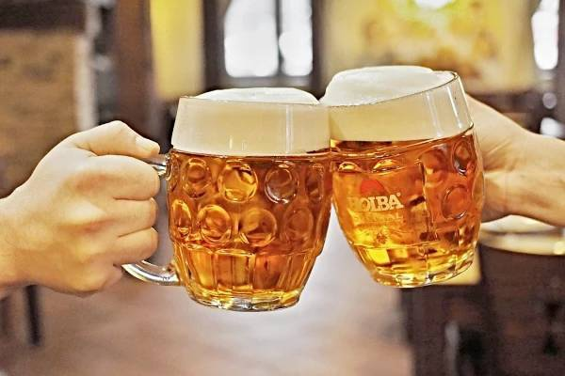
tři nejlepší muže z regionu Podkletí
tři nejlepší ženy z regionu Podkletí

Bonus č.2 – kategorie můj první triatlon:

první tři muži
první tři ženy

